SUIVRE UN DOCUMENT OU UN SITE WEB DANS VOTRE ORGANISATION
Vous pouvez suivre un document de manière à recevoir des notifications dans votre flux d’actualités lorsqu’une personne le met à jour ou le partage avec d’autre personnes, mais également de manière à garder le document accessible dans une liste de documents suivis. Suivez un site pour garder ce dernier accessible dans une liste de sites suivis et pour afficher l’activité du flux de site dans votre propre flux d’actualités.
Notez que les fonctionnalités décrites ici dépendent de la configuration et de la personnalisation des sites et profils personnels dans votre organisation.

SUIVRE UN DOCUMENT
Avant de pouvoir suivre un document, vous avez besoin des autorisations pour y accéder. Cette autorisation vous est accordée quand une autre personne partage le document avec vous. En général, vous pouvez suivre des documents dans un dossier Partagé avec tout le monde.
Pour suivre un document :
- Accédez à une bibliothèque de documents sur un site d’équipe SharePoint ou Office 365.
Pour accéder à votre bibliothèque personnelle, cliquez sur OneDrive dans l’en-tête.
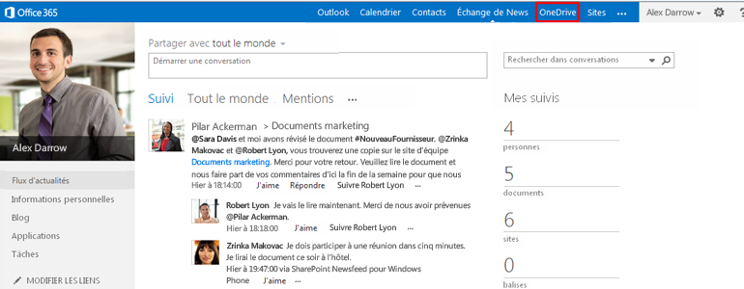
- Cliquez sur la bibliothèque ou le dossier qui contient le document ou un autre fichier à suivre.
- Cliquez sur les points de suspension (…) en regard du document.
- Cliquez sur Suivre.
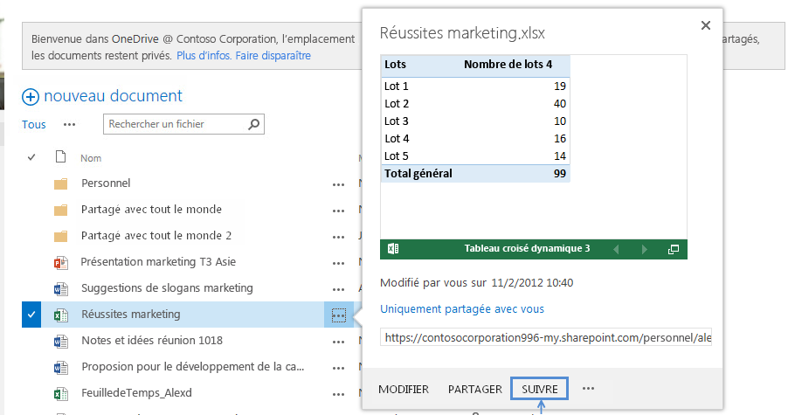

RECHERCHER UN DOCUMENT QUE VOUS SUIVEZ
- Cliquez sur OneDrive dans l’en tête d’un site SharePoint ou Office 365.
- Cliquez sur Documents suivis dans la barre de lancement rapide à gauche.
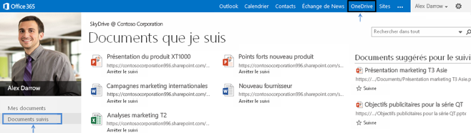
Vous pouvez également cliquer sur Flux d’actualités dans l’en-tête, puis cliquer sur le numéro associé aux documents sous Mes suivis.
Vos documents suivis s’affichent sous Documents que je suis.
SUIVRE UN SITE WEB
- Accédez à un site SharePoint que vous voulez suivre.
- Cliquez sur Suivre en haut à droite de la page.
- Si le site possède un flux d’actualités, recherchez les mises à jour du flux du site dans votre propre flux d’actualités pour vous tenir à jour des actualités du site.

RECHERCHER UN SITE WEB QUE VOUS SUIVEZ
- Dans l’en-tête, cliquez sur Sites.
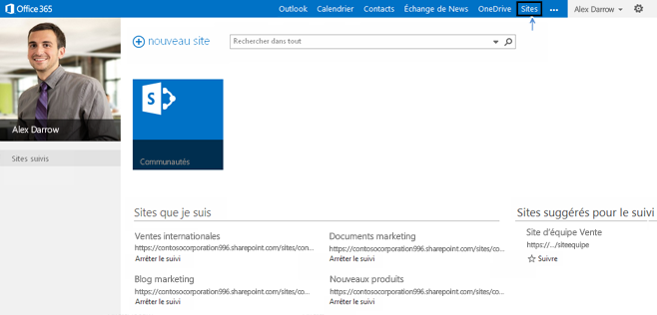
Vous pouvez également cliquer sur Flux d’actualités dans l’en-tête, puis cliquer sur le numéro associé aux sites sous Mes suivis.
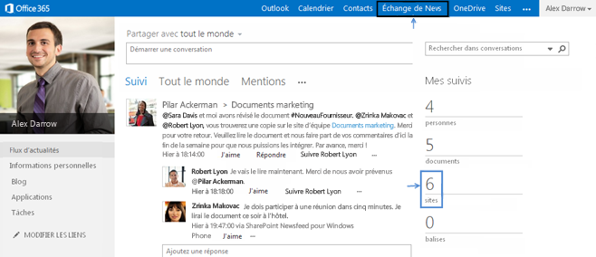
Vos sites suivis s’affichent sous Sites que je suis.

VOIR AUSSI :
- Suivre des documents pour en assurer le suivi
http://office.microsoft.com/fr-fr/office365-sharepoint-online-small-business-help/HA102785928.aspx
- Suivre les sites qui vous intéressent
http://office.microsoft.com/fr-fr/office365-sharepoint-online-enterprise-help/HA102785930.aspx?CTT=1
- Vidéo : suivre des documents
http://office.microsoft.com/fr-fr/redir/VA102897380.aspx
- Vidéo : suivre un site SharePoint
http://office.microsoft.com/fr-fr/redir/VA102897383.aspx

